**Primer Examen de Desenvolupament de projectes d’automatització i control.**

1. **Digues els elements necessaris per que hi hagi comunicació entre el una pantalla i una plc, també si fa falta el Vijeo designer després d’haver carregat el programa a la pantalla.**

Des del PC a la pantalla ho fem mitjançant un cable USB i des de la pantalla al plc amb un cable de internet.

Un cop carregat el programa a la pantalla ja no fa falta per res el Vijeo designer (ha practiques ho vam poder comprovar quan tancàvem l’ordinador i continuava funcionant perfectament ).

1. **Explica la diferència entre una subrutina i una rutina d’interrupció.**

La rutina d’interrupció es posa en funcionament quan passa event que l’activa i una subrutina quan el programa principal arriba a un punt on hi ha la subrutina l’activa.

**Digues un exemple de cada una.**

Un exemple podria ser el de pràctiques quan mesuràvem la temperatura cada un cert tempos.

**Digues l’abreviatura que tenen cada una (FC1, OB, ....)**

1. 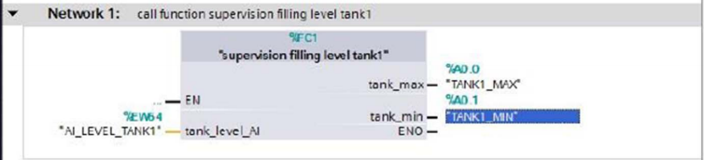**A partir del següent subrutina contesta les següents preguntes:**

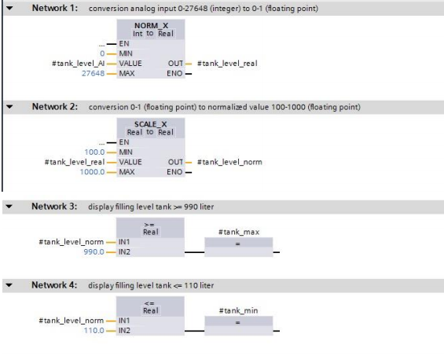

* **Fa falta alguna cosa perquè entri en funcionament la subrutina? En cas afirmatiu digues l’element/s que fan falta.**

Si, falta una senyal d’entrada, aquesta pot ser un interruptor sempre ON. (A la revisió de l’examen la Inés va donar aquesta resposta però es “incorrecta”, perquè EN de la subrutina hi ha uns punts suspensisus això pot indicar que ja be d’un interruptor que pot estar ON o bé que hi ha una línia que arriba fins a l’alimentació.

* **Omple la taula següent que hi hauria dintre la subrutina.**

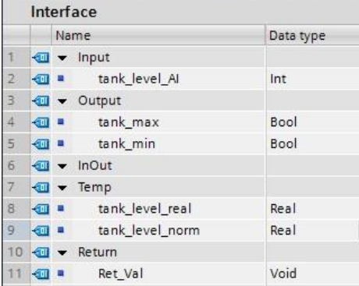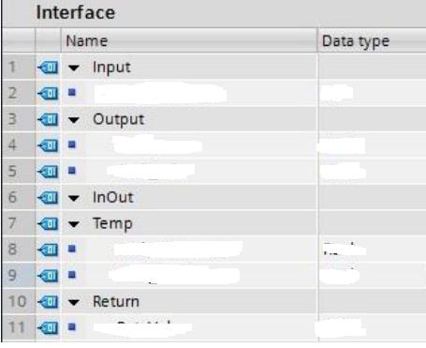

(resposta)

* **Explica el funcionament dels blocs NORM_X i SCALE_X.**
* **Digues quan s’activaran les sortides tank_max i tank_min.**
* **Si es vol posar un led que indiqui quant s’activa la subrutina, explica a on el posaries i el perquè, fes un dibuix de com ho feries.**

Aquestes preguntes estan respostes quan vam fer pràctiques.

1. **De la visita al Trueta digues les 3 tecnologies que es fan sevir per els ascensors.**

PLC, relé, lògica cablejada.

1. **De la visita a l’empresa AEtech digues 3 departaments que hi podríem trobar.**

Projectes d’automatització, comercialització, informàtica, gestió.

1. **Dibuixà l’esquema de potència d’un motor que obre i tancar una porta d’ascensor.**

L’esquema més fàcil i lògic de fer es un motor trifàsic amb inversió de gir 🡪 ERROR!! Segons en miquel no es lo mes normal posar un motor d’aquest tipus per tant està malament.

Una possible solució es fer un motor de CC, l’esquema presentat per en Jaume 🡪 Difícil de fer.

La solució donada per en miquel es fer l’esquema d’un motor bifàsic amb inversió de gir.

1. **Explica les principals característiques d’un geni.**

Un geni permet incorporar objectes que s’han definit prèviament. Les seves variables van entre %NOM%.

(s’ha d’explicar més coses...)

1. 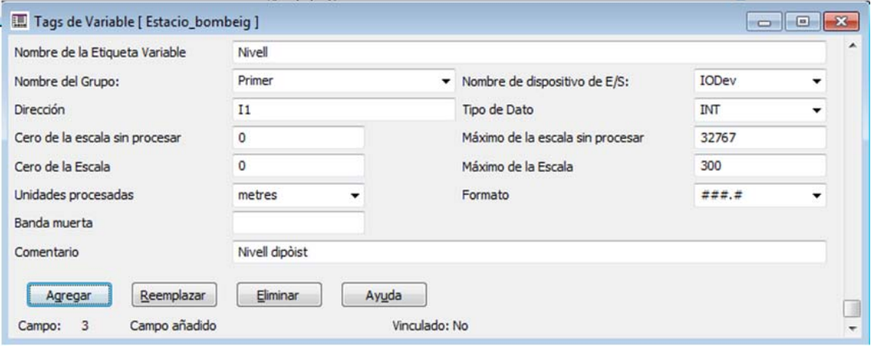**Digues el camps que s’han de omplir en el tag per una variable analògica i explica els camps que només ompliries si no fos digital.**

PLC

%QW64

10000

Cero de la escala sin procesar: en el cas que tinguem un rang on la senyal no sigui estable el podem treure, per exemple si tenim que de 0 a5 V tenim interferencies posarem un 5.

Cero de la escala: A on volem que comenci l’escala, a nose que s’indici el contrari serà 0.

Unidades procesadas: Les unitats amb que es mesura.

Banda muerta: Es el tros que no fem servir.

Màximo de escala sin procesar: Es posara el màxim de rang d’entrada que tinguis.

Màximo de la escala: El rang maxim que vols tenir a la sortida.

Fomrat: Numero de digits que vols utiltizar.

1. **Omple les freferencies creuades que falten:**

El requadre blau es el que s’havia de afagir.

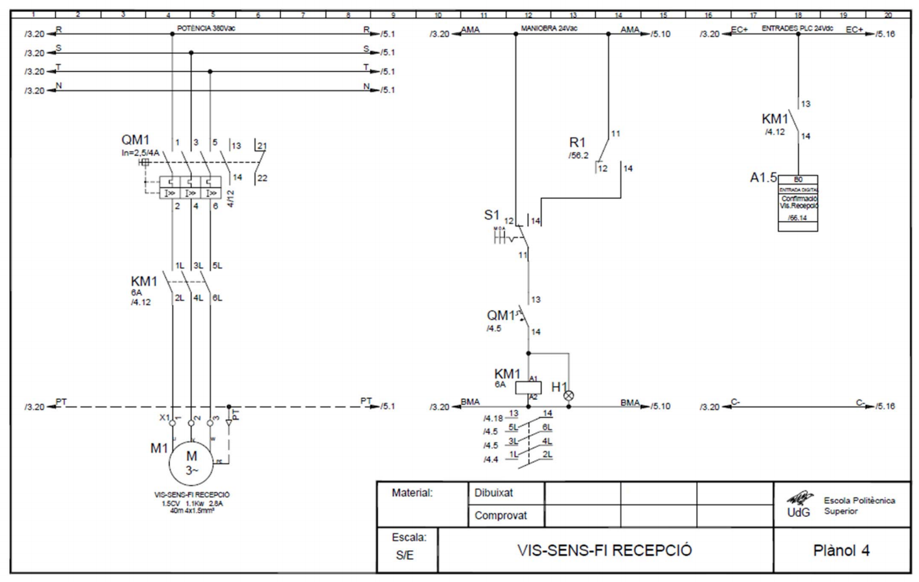

**Examen de recuperació**

1. **Una empresa que fa sacs de taronges disposa de 5 màquines, si es vol automatitzar el procés, on operari disposi d’una pantalla per engegar i parar el procés, i que a més a més ens indiqui si hi ha algun error (.................................). Digues tot el que fa falta per fer-ho possible com també el hardware i software.**
2. **Digues dues possibles coses que podrà controlar operari si s’ha implementat correctament el procés.**
3. **Dibuixa un esquema de potència d’un motor que giri a dretes i esquerres.**
4. **Donat un procés: (Descripció del procés)**

* **Nombre les entrades i sortides**
* **En el dibuix indica si fa falta algun sensor.**
* **Descriu les característiques que ha de tenir el l’autòmat**
* **Dibuix el comandament que tindrà operari a les mans.**
* **Dibuixa la guia GEMMA.**

1. **8 Preguntes de a,b,c,d**